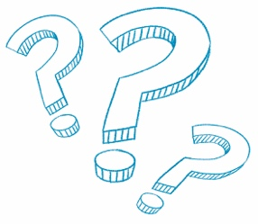
Y tú, ¿qué piensas?
Responde la pregunta que aparece al final del artículo.
Título del artículo

